Анализ производительности систем управления базами данных при работе с большим объемом информации.

Н.Ф. Шаякбаров, Д.С. Зорин
Пермский национальный исследовательский политехнический университет
Аннотация: В статье проведен анализ работы различных систем управления базами данных MySQL, PgSQL, SqLite при большом количестве данных в одной таблице. Для сравнительного анализа использована таблица из 100000 записей. Выявлены положительные и отрицательные аспекты работы баз данных, сделаны выводы и рекомендации по их производительности.
Ключевые слова: база данных, первичный ключ, внешний ключ, реляционная база данных, модель, система управления базами данных, PHP, Laravel, MySQL, PgSQL, SqLite.

При создании информационных автоматизированных систем для предприятий различных отраслей успех быстрой и качественной реализации зависит от правильного выбора системы управления базами данных(СУБД) [1]. База данных (БД) представляет собой файловое хранилище информации, состоящее из данных и программно-аппаратного носителя, как интегрированное хранилище данных разных пользователей обеспечивает коллективное использование, является неотъемлемой частью любой информационный системы (ИС).[2-4]
В работе рассмотрены наиболее распространенные[5] и функциональные СУБД, которые являются основой создания прототипов приложений[6] на начальной стадии проектирования информационных систем:
- MySQL – свободно распространяемая реляционная система управления базами данных. MySQL, в основном используется в качестве сервера[7], к которому обращаются локальные или удалённые клиенты, однако в дистрибутив входит библиотека внутреннего сервера, позволяющая включать MySQL в автономные программы.[8]
- PgSQL – свободно распространяемая объектно-реляционная СУБД. Существует в реализациях для множества UNIX-like платформ, а также для Microsoft Windows.[9]
- SQLite – компактная встраиваемая реляционная база данных. SQLite не использует парадигму клиент-сервер, вследствие чего уменьшаются накладные расходы и время отклика.[10]
Системные характеристики компьютера и используемое программное обеспечение:
- Операционная система: Windows 8.1 professional (x64)
- Процессор: Intel Core i7-4770K CPU @ 3.50GHz
- ОЗУ: 16 GB
- Web сервер: Apache
- Драйвер базы данных: MySQL, PgSQL, SqLite
- Используемый фреймворк: PHP Laravel framework
- Составление запросов: Query builder
В данной работе проверено быстродействие драйверов СУБД при выполнении запросов трех видов – выборка, добавление, изменение:
Запрос 1. SELECT `title`,`author` FROM `Posts` (вывод всех записей двух столбцов таблицы Posts);
Запрос 2. SELECT * FROM `Posts` WHERE `author` = 'name' (вывод всех столбцов таблицы Posts, при условии, что имя автора известно);
Запрос 3. SELECT * FROM `Posts` WHERE `created_at` BETWEEN '2014-01-01 00:00:00' AND '2015-01-01 00:00:00' (вывод всех столбцов таблицы Posts за заданный интервал дат);
Запрос 4. INSERT INTO `Posts` VALUES (title, author, text, datetime, datetime) (добавить записи в таблицу Posts);
Запрос 5. UPDATE `Posts` SET author=new_author WHERE id=random int (обновить записи в таблице Posts указанного атрибута).
Для экспериментов в базе данных создана таблица Posts (таблица №1):
Таблица №1
Физическая модель таблицы Posts в базе данных
Наименование атрибутов | Id | Title | author | content | created_at | updated_at
Типы данных | int | varchar | varchar | text | timestamp | timestamp
Размерность | 10 | 255 | 100 |  | 0000-00-00 00:00:00 | 0000-00-00 00:00:00

Результаты исследования скорости выполнения вышеуказанных запросов приведены на рисунках 1 -5.
Скорость выполнения первого запроса драйверами базы данных MySQL, PgSQL и SqLite показана на рис. 1.

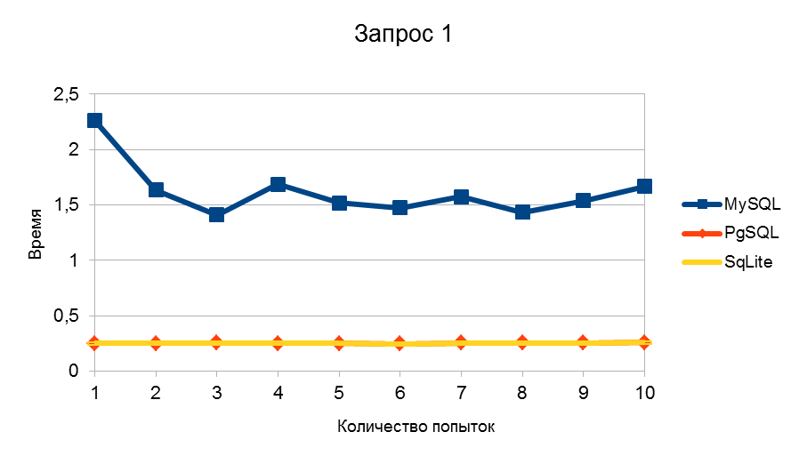
Рис. 1. – График запроса № 1

Расчет среднего времени выполнения первого запроса составил:
- MySQL: 1,62039;
- PgSQL: 0,19745;
- SqLite: 0, 25381.
Скорость выполнения второго запроса драйверами базы данных MySQL, PgSQL и SqLite показана на рис. 2.
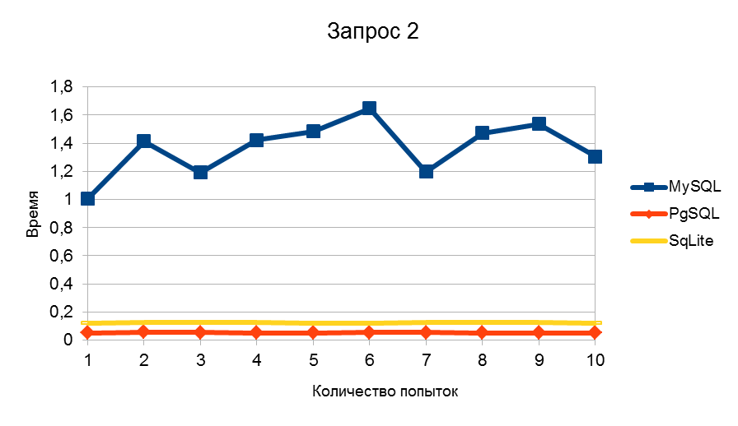
Рис. 2. – График запроса № 2

Среднее время выполнения запроса № 2 составил:
- MySQL: 1,36744;
- PgSQL: 0,0532;
- SqLite: 0,012357.
Cкорость выполнения третьего запроса драйверами базы данных MySQL, PgSQL и SqLite показана на рис. 3.
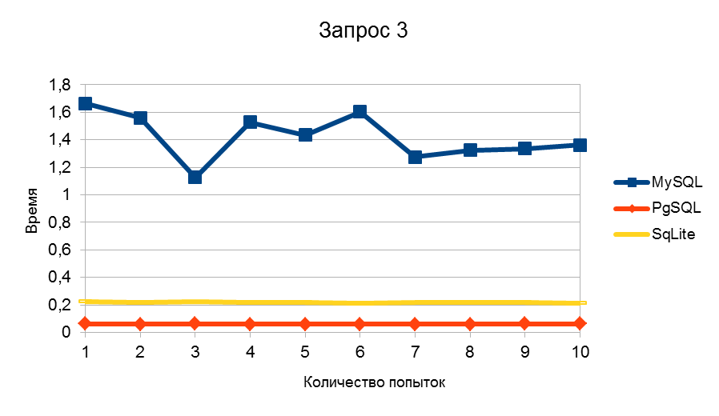
Рис. 3. – График запроса № 3

Среднее время выполнения запроса № 3 соствил
- MySQL: 1,42113;
- PgSQL: 0,06098;
- SqLite: 0, 21859.
График выполнения четвертого запроса приведен на рисунке 4.
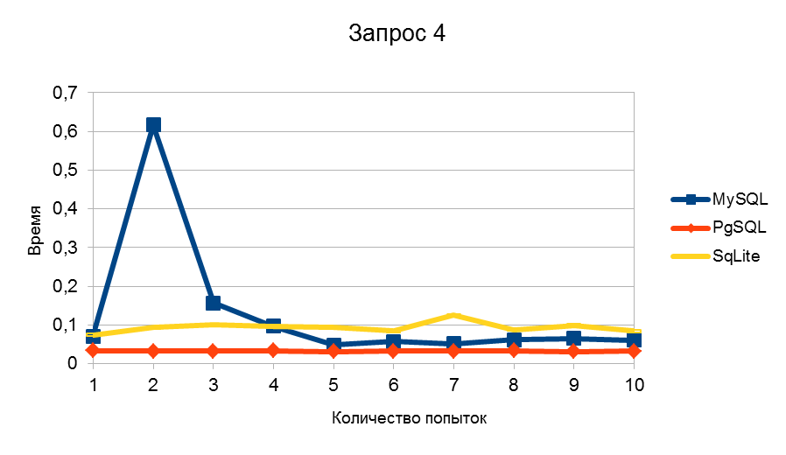
Рис. 4. – График запроса № 4

Среднее время выполнения запроса № 4 составил
- MySQL: 0,12844;
- PgSQL: 0,03248;
- SqLite: 0, 09368.
На рис. 5 изображен график, отображающий скорость выполнения пятого запроса драйверами базы данных MySQL, PgSQL и SqLite.
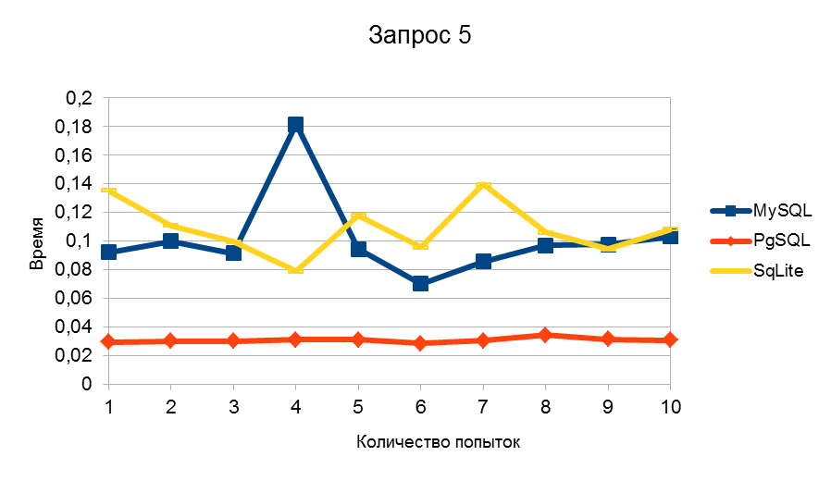
Рис. 5. – График запроса № 5

Среднее время выполнения запроса № 5 составил
- MySQL: 0,10137;
- PgSQL: 0,03081;
- SqLite: 0, 10875.

Результаты экспериментов представлены в общей таблице №2.
Таблица №2
Сравнительная таблица производительности драйверов СУБД
СУБД | Запрос 1 | Запрос 2 | Запрос 3 | Запрос 4 | Запрос 5
MySQL | 1,62039 | 1,36744 | 1,42113 | 0,12844 | 0,10137
PgSQL | 0,19745 | 0,0532 | 0,06098 | 0,03248 | 0,03081
SqLite | 0,25381 | 0,012357 | 0,21859 | 0,09368 | 0,10875

Анализ результатов экспериментального исследования скорости выполнения типовых запросов системами управления базами данных показал следующее.
1) СУБД MySQL , которая является самой популярной базой данных с открытым исходным кодом, при работе с большим количеством информации показал низкую производительность;
2) Среднее время выполнении запроса на обновление данных в таблице в СУБД SqLite оказалось больше, чем в MySQL;
3) Самой эффективной системой управления базами данных при работе с таблицей, вмещающей в себя большое количество данных, оказалась PgSQL.

Литература
1. Файзрахманов Р.А., Темичев А.А. Интеллектуализация процесса оценки производительности систем мониторинга. // Актуальные вопросы образования и науки сборник научных трудов по материалам Международной научно-практической конференции: в 11 частях. 2014. С. 136-138.
2. Дейт, К.Дж. Введение в системы баз данных, 8-е издание: Пер. с англ. – М: Изд. дом «Вильямс», 2005. – 1328с.
3. Гладков В.П. К вопросу о классификации тернарных связей. // Электротехника, информационные технологии, системы управления: сб. науч. тр. № 4 – Пермь: Изд-во Перм. гос. техн. ун-та, 2010. С. 34-38.
4. Файзрахманов Р.А., Архипов А. В. Проектирование автоматизированных информационных систем на основе объектно ориентированного подхода. // Учебное пособие. М-во образования и науки Российской Федерации, Гос. образовательное учреждение высш. проф. образования "Пермский гос. технический ун-т". Пермь, 2011. – 222с.
5. Shah A., Farooq A., Ahsan S. An Efficient Algorithm for Transforming XML Schema into Relational Schema. // Journal of American Science. 2010; 6(11) pp. 24-37. URL:jofamericanscience.org/journals/amsci/am0611/04_2785am0611_24_37.pdf
6. Huda Abdalslam, Banour, Iraky Hussein Khalifaand, Mohamed Hassan Haggag. Spatial web search with Semantic Web Technology. Life Sci J 2013; 10(1):2926-2933.
URL: lifesciencesite.com/lsj/life1001/356_16374life1001_2926_2933.pdf
7. Manal Elobaid, Kauser Hameed, Moawia Elfaki Yahia Eldow. Toward Designing and Modeling of Quran Learning Applications for Android Devices. Life Science Journal 2014; 11(1):160-171. URL: lifesciencesite.com/lsj/life1101/025_20725life1101_160_171.pdf
8. Галушка В.В., Молчанов А.А., Фатхи В.А. Применение многослойных радиально-базисных нейронных сетей для верификации реляционных баз данных. // Инженерный вестник Дона. 2012. №1. URL: ivdon.ru/ru/magazine/archive/n1y2012/686
9. Ehsan Azizi Khadem, Emad Fereshteh Nezhad. Using Fusion for solving heterogeneity and incompleteness of information in Big Data. Nature and Science 2014;12(12):100-103.URL: sciencepub.net/nature/ns1212/015_24490ns121214_100_103.pdf
10. Ольховик О. В., Белых А. В. Визуально-декларативный язык для проектирования автоматизированных информационных систем// Инженерный вестник Дона. 2009. №4. URL: ivdon.ru/ru/magazine/archive/n4y2009/162

References
1. Fayzrakhmanov R.A., Temichev A.A. Intellektualizacija processa ocenki proizvoditel'nosti sistem monitoringa. Aktual'nye voprosy obrazovanija i nauki sbornik nauchnyh trudov po materialam Mezhdunarodnoj nauchno-prakticheskoj konferencii: v 11 chastjah. 2014. pp. 136-138.
2. Dejt, K.Dzh. Vvedenie v sistemy baz dannyh [Introduction to Database Systems], 8-e izdanie: Per. s angl. M.:Izd. dom «Vil'jams», 2005. 1328p.
3. Gladkov V.P. K voprosu o klassifikacii ternarnyh svjazej. Jelektrotehnika, informacionnye tehnologii, sistemy upravlenija: sb. nauch. tr. № 4.Perm': Izd-vo Perm. gos. tehn. un-ta, 2010.
4. Fayzrakhmanov R.A., Arhipov A. V. Proektirovanie avtomatizirovannyh informacionnyh sistem na osnove obektno orientirovannogo podhoda [Design of automated information systems based on object oriented approach]. Uchebnoe posobie. M-vo obrazovanija i nauki Rossijskoj Federacii, Gos. obrazovatel'noe uchrezhdenie vyssh. prof. obrazovanija "Permskij gos. tehnicheskij un-t". Perm', 2011.
5. Shah A., Farooq A., Ahsan S. An Efficient Algorithm for Transforming XML Schema into Relational Schema. URL: jofamericanscience.org/journals/am-sci/am0611/04_2785am0611_24_37.pdf
6. Huda Abdalslam, Banour, Iraky Hussein Khalifaand, Mohamed Hassan Haggag. URL: lifesciencesite.com/lsj/life1001/356_16374life1001_2926_2933.pdf
7. Manal Elobaid, Kauser Hameed, Moawia Elfaki Yahia Eldow. Toward Designing and Modeling of Quran Learning Applications for Android Devices. URL: lifesciencesite.com/lsj/life1101/025_20725life1101_160_171.pdf
8. Galushka V.V., Molchanov A.A., Fathi V.A. Primenenie mnogoslojnyh radial'no-bazisnyh nejronnyh setej dlja verifikacii reljacionnyh baz dannyh. Inženernyj vestnik Dona (Rus). 2012. №1. URL: ivdon.ru/ru/magazine/archive/n1y2012/686
9. Ehsan Azizi Khadem, Emad Fereshteh Nezhad. Using Fusion for solving heterogeneity and incompleteness of information in Big Data. URL: sciencepub.net/nature/ns1212/015_24490ns121214_100_103.pdf
10. Ol'hovik O. V., Belyh A. V. Vizual'no-deklarativnyj jazyk dlja proektirovanija avtomatizirovannyh informacionnyh system. Inženernyj vestnik Dona (Rus). 2009. №4. URL: ivdon.ru/ru/magazine/archive/n4y2009/162

